РЕСПУБЛИКА КАРЕЛИЯ
ЛАХДЕНПОХСКИЙ МУНИЦИПАЛЬНЫЙ РАЙОН
СОВЕТ КУРКИЕКСКОГО СЕЛЬСКОГО ПОСЕЛЕНИЯ V СОЗЫВА
VI ЗАСЕДАНИЕ

РЕШЕНИЕ №6/16-5

09 февраля 2023 года
п. Куркиеки

Об утверждении схемы одномандатных избирательных округов для проведения выборов депутатов Совета Куркиекского сельского поселения

На основании статьи 18 Федерального Закона от 12.06.2002 №67-ФЗ «Об основных гарантиях избирательных прав и права на участие в референдуме граждан Российской Федерации», статьи 9 Закона Республики Карелия от 27.06.2003 №683-ЗРК «О муниципальных выборах в Республике Карелия», рассмотрев схему одномандатных избирательных округов для проведения выборов депутатов Совета Куркиекского сельского поселения, включая её графическое изображение, определенную решением территориальной избирательной комиссией Лахденпохского района от 11 января 2023 года №76/384-5, Совет Куркиекского сельского поселения РЕШИЛ:
1. Утвердить схему одномандатных избирательных округов для проведения выборов депутатов Совета Куркиекского сельского поселения (Приложение №1).
2. Опубликовать схему одномандатных избирательных округов для проведения выборов депутатов Совета Куркиекского сельского поселения, включая её графическое изображение (приложение №2), в информационном бюллетене «Куркиекский Вестник».

Глава Куркиекского сельского поселения С.А.Новожилов

Председатель Совета
Куркиекского сельского поселения Н.Н.Киевский

Приложение №1
к решению Совета Куркиекского
сельского поселения
от «09» февраля 2023 №6/16-5

Схема одномандатных избирательных округов для проведения выборов
депутатов Совета Куркиекского сельского поселения

Номер избирательного округа | Описание границ избирательного округа | Число избирателей в округе
1 | Округ включает часть территории Куркиекского сельского поселения:  часть территории поселка Куркиеки:  улицы:  Алховская, Гористая, Заречная, Зеленая, Ленина, Новая - дома 1, 3, 5, 7а;  о.Корписари, Хяминлахти хутор;  тер. район поселка Куркиеки. | 121
2 | Округ включает часть территории Куркиекского сельского поселения:  часть территории поселка Куркиеки:  улицы: Лесная, Новая – д.д.16, 17, 18, 18а, Пролетарская, Советская. | 125
3 | Округ включает часть территории Куркиекского сельского поселения:  часть территории поселка Куркиеки:  улица: Новая нечетная сторона - дома 5а, 7, 9, 11, 13, 15, 19, 21. | 112
4 | Округ включает часть территории Куркиекского сельского поселения:  часть территории поселка Куркиеки:  улица: Новая четная сторона д.д. 2, 4, 6, 6а, 8, 10, 22. | 119
5 | Округ включает часть территории Куркиекского сельского поселения:  часть территории поселка Куркиеки:  улица: Новая четная сторона д.д. 12, 14, 20, 24, 24а, 26, 28, 30, 32, 34, 36, 38, 40, 40а, 42, 44. | 131
6 | Округ включает часть территории Куркиекского сельского поселения:  часть территории поселка Куркиеки:  улицы: Полевая, Совхозная, Элисенваарское Шоссе, Карельская, Солнечная. | 116
7 | Округ включает часть территории Куркиекского сельского поселения:  часть территории поселка Ласанен:  улица: Ленинградская д.д. 1, 2, 6, 9. | 116
8 | Округ включает часть территории Куркиекского сельского поселения:  часть территории поселка Ласанен:  улицы: Ленинградская д. 4, Дачная, Озерная;  поселок Алхо. | 126
9 | Округ включает часть территории Куркиекского сельского поселения:  поселки: Отсанлахти, Соскуа, Терваярви, Хухтерву. | 119
10 | Округ включает часть территории Куркиекского сельского поселения:  поселки: Вятиккя, Ихоярвенкюля, Пелтола, Терву. | 123

Приложение №2
к решению Совета Куркиекского сельского поселения
от 09.02.2023 №6/16-5

Графическое изображение схемы одномандатных избирательных округов, образованных для проведения выборов депутатов Куркиекского сельского поселения
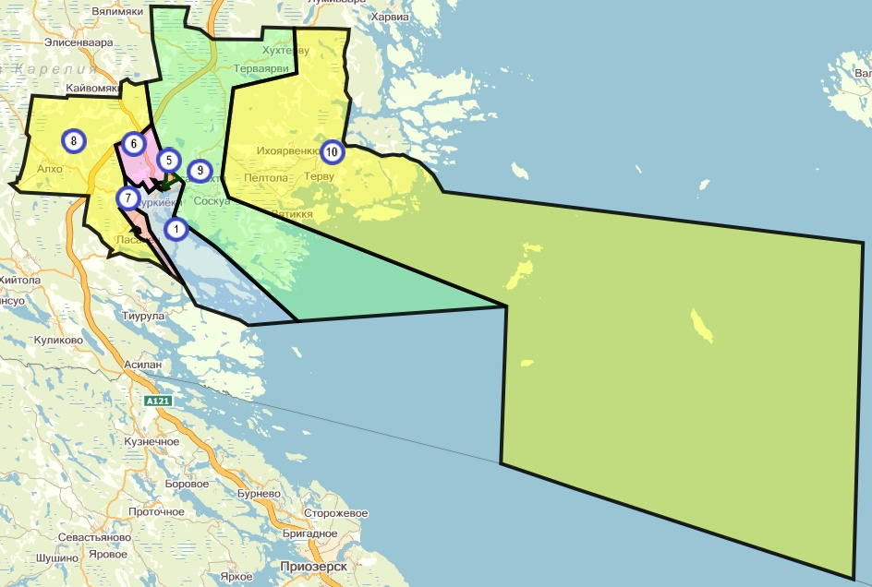

Условные обозначения:

- номер одномандатного избирательного округа

